**Guía para el ingreso al sistema y captura de solicitud.**

1. Liga de ingreso:

<http://fondos.main.conacyt.mx/psp/FONDOS/?cmd=login&languageCd=ESP>

1. Ingresar el mismo usuario y contraseña de CVU.
2. Elegir la opción “**Sistema de FONDOS Proponente**”
3. Elegir la opción “**Solicitud**”
4. Elegir la opción “**Captura de Solicitud**”
5. Se va a desplegar una pantalla con dos pestañas. Elegir la pestaña “**Nuevas Solicitudes**”

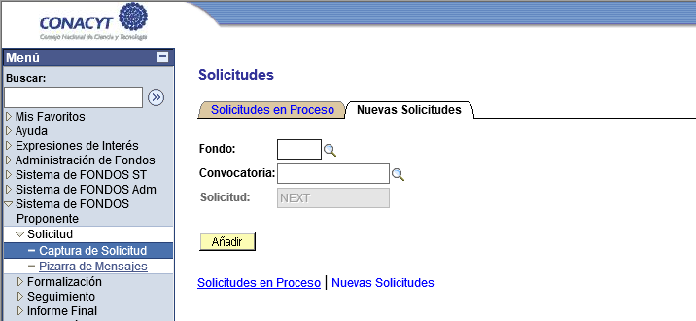

1. Buscar el Fondo **FOP05 FORDECYT CABI**

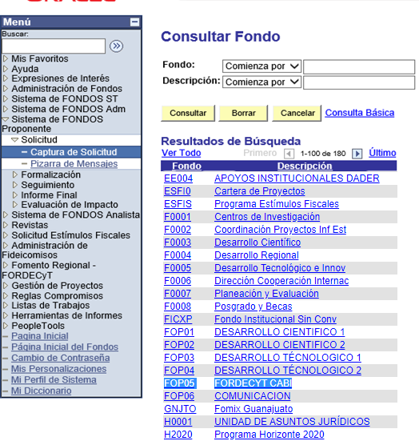

1. Buscar la **Convocatoria ECOS 2020**

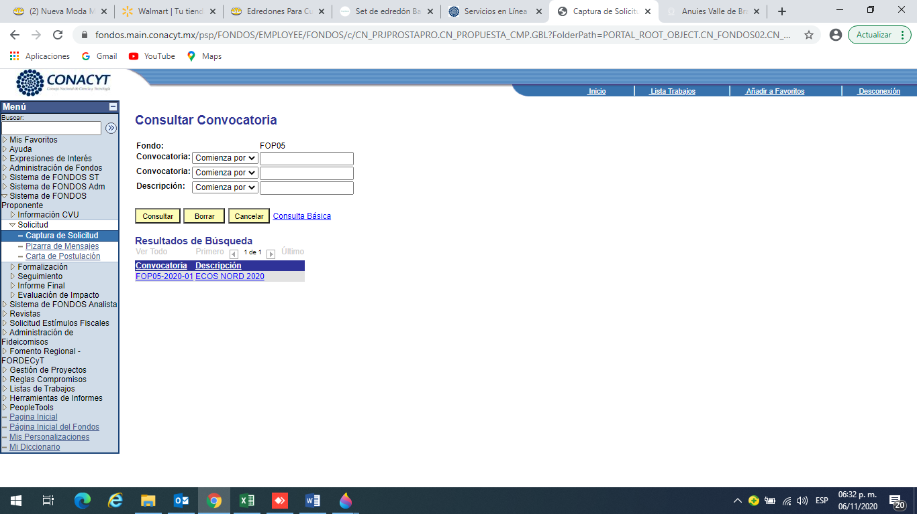

1. Dar clic en botón “**Añadir**”

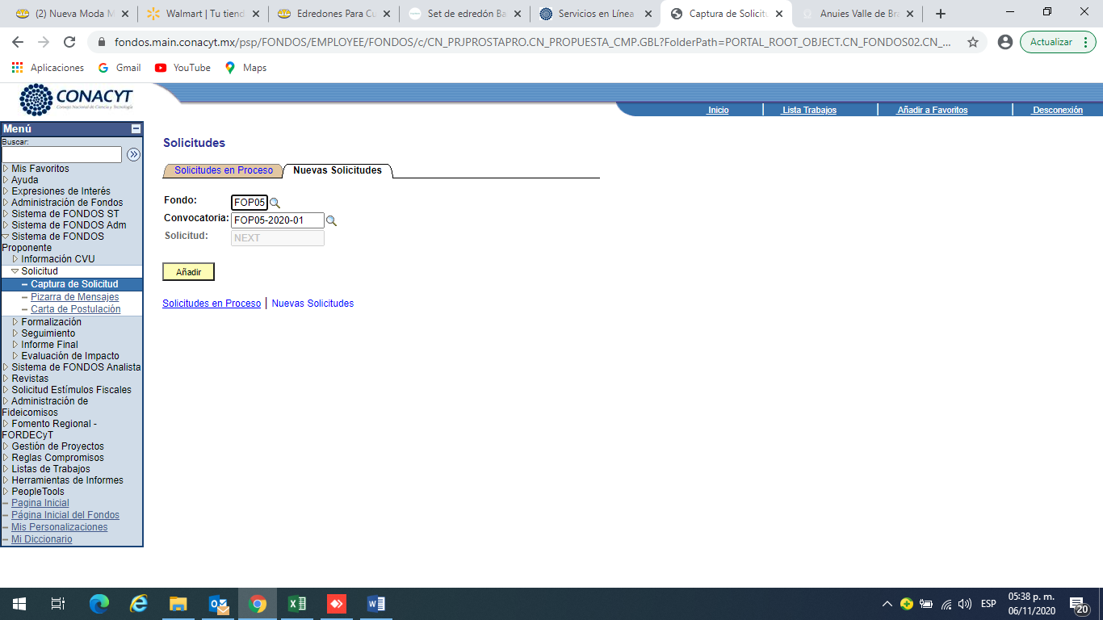

1. Se desplegará una pantalla para la captura de solicitud, en donde tendrá que escoger la Modalidad **K1 ECOS**

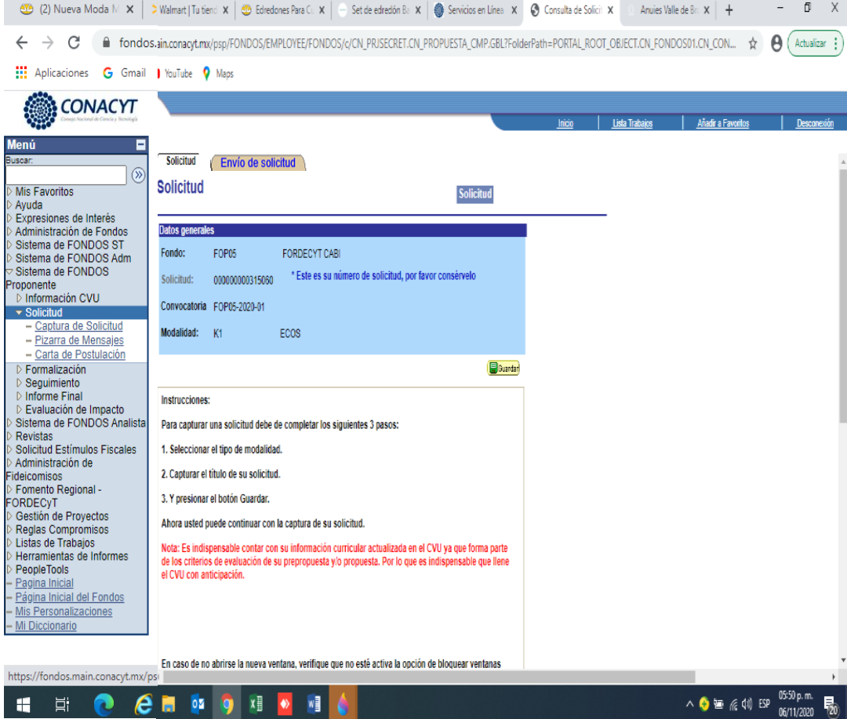

1. En la parte inferior de la pantalla, en **“Título de la solicitu**d” deberá capturar el título de su Proyecto.

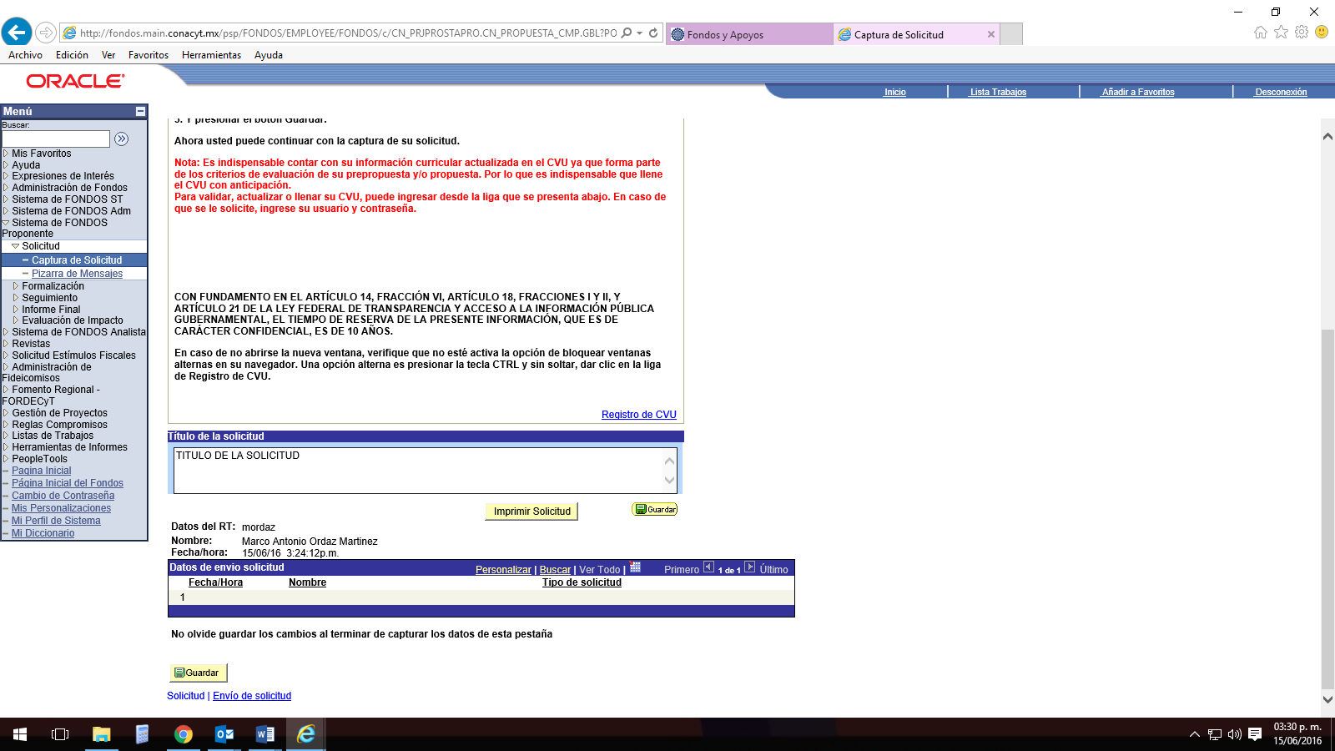

1. Dar clic en botón **“Guardar”**.

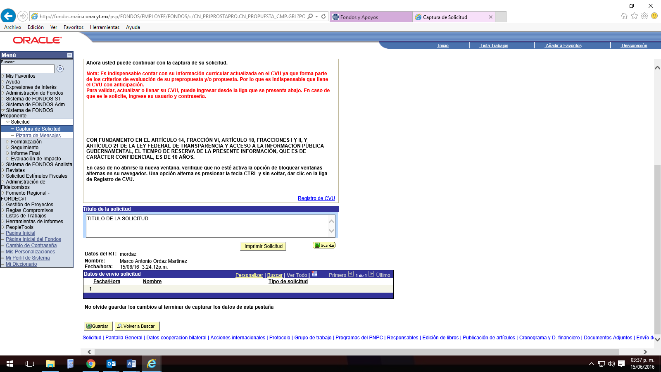

1. Al momento de guardar el sistema va a generar un número de solicitud,

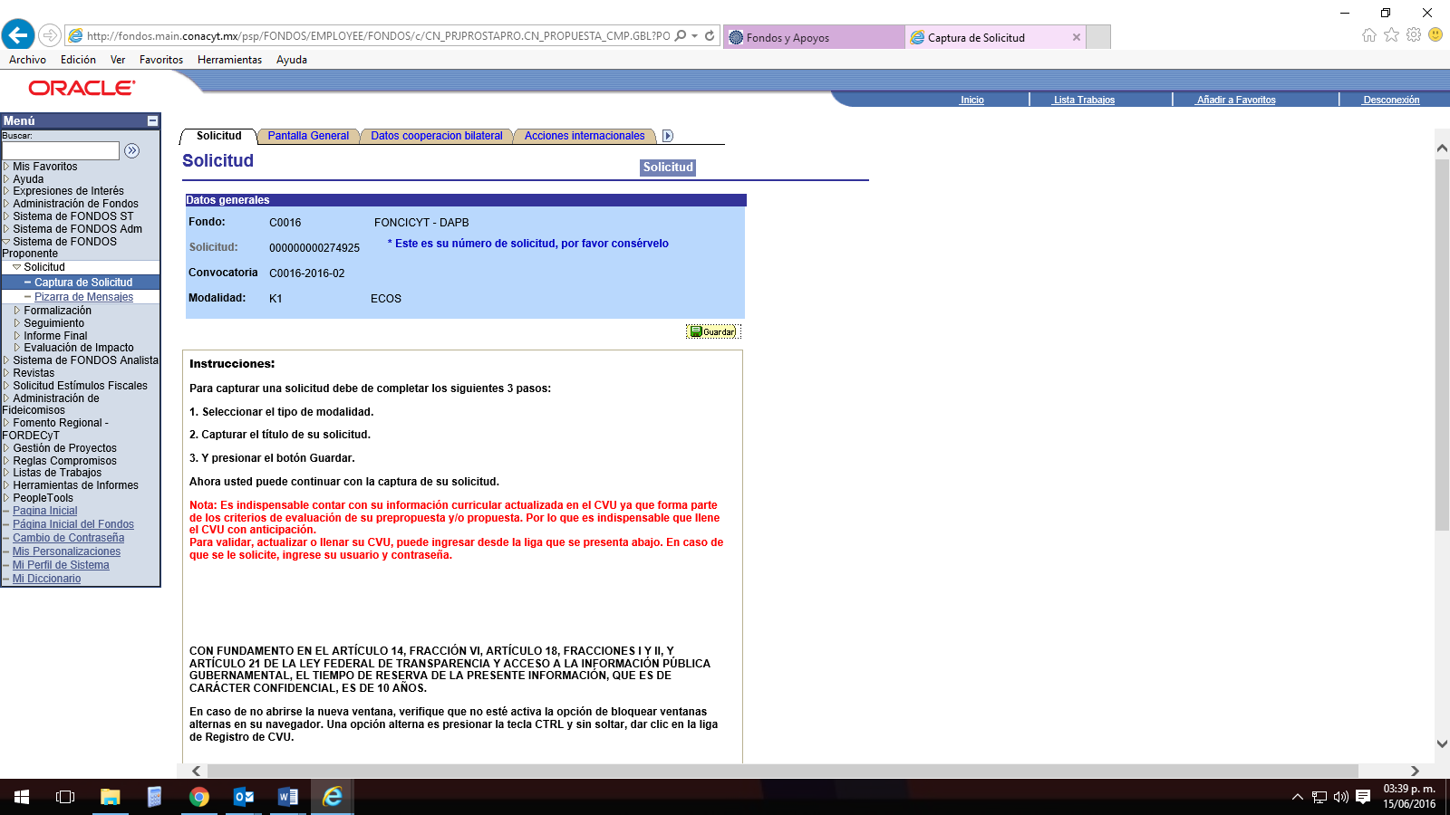

y aparecerán en la parte superior e inferior de la pantalla, todas las pestañas a capturar.

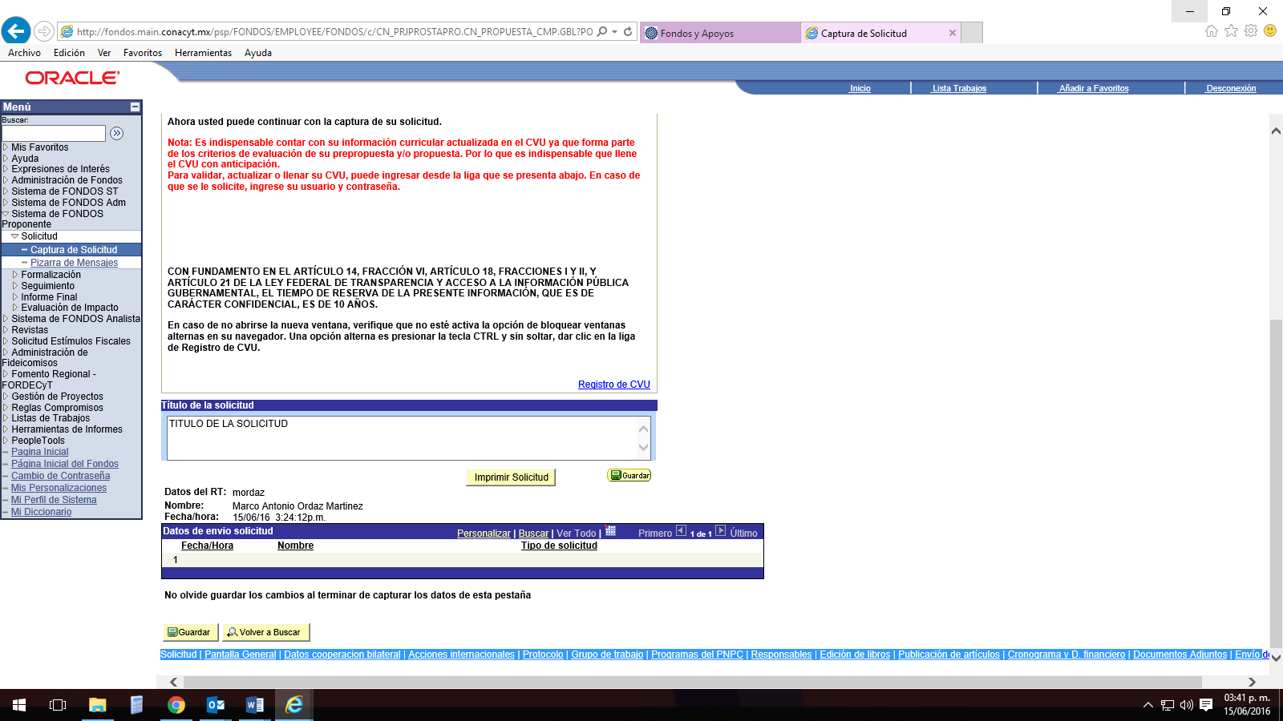

1. Pestaña **“Pantalla General”**

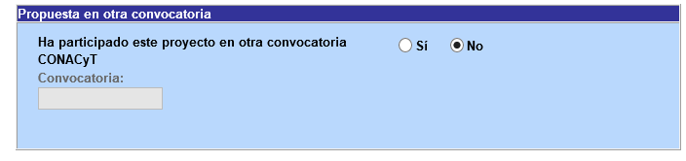Informar si este mismo proyecto ha participado en alguna otra convocatoria de CONACYT. Especificar cuál.

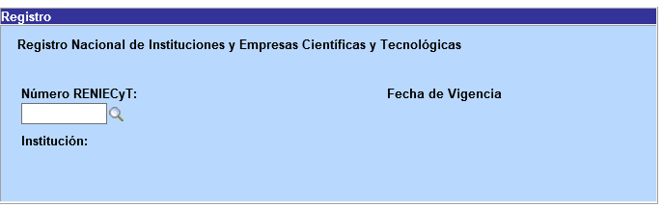

Revisar que su registro en RENIECYT esté vigente y con datos actualizados.

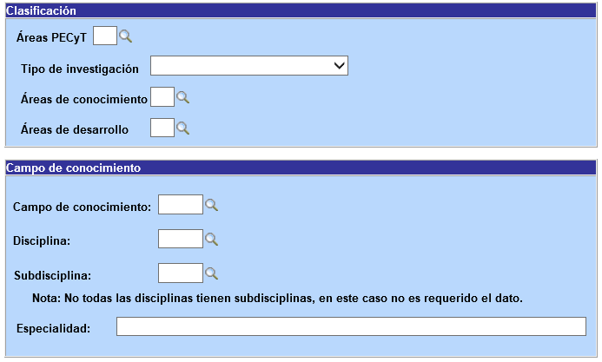

Ingresar el área en la que se enmarca el Proyecto.

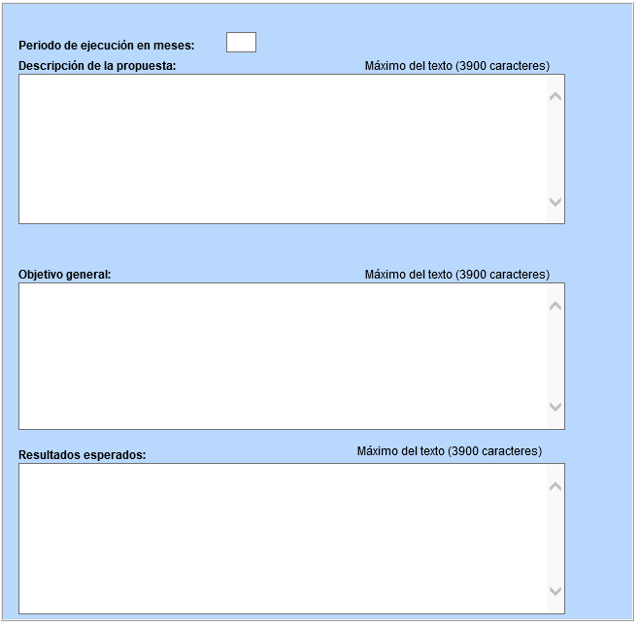

El periodo de ejecución en meses, invariablemente es de 48 meses

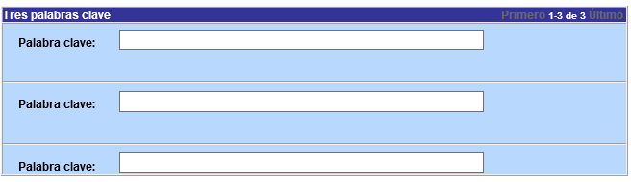

Identificar y poner las PALABRAS CLAVES, que estén directamente relacionadas con el Proyecto, con el objeto de que nos facilite la identificación del área o especialidad del mismo.

1. Pestaña **“Datos de Cooperación Bilateral”**

|  |  |  |  |  |  |  |  |  |  |  |  |  |  |  |  |  |  |  |  |  |  |  |  |  |  |  |  |  |  |  |  |  |  |  |  |  |  |  |  |  |
| --- | --- | --- | --- | --- | --- | --- | --- | --- | --- | --- | --- | --- | --- | --- | --- | --- | --- | --- | --- | --- | --- | --- | --- | --- | --- | --- | --- | --- | --- | --- | --- | --- | --- | --- | --- | --- | --- | --- | --- | --- |
| |  | | --- | | **Datos generales** | | |  |  |  |  |  |  | | --- | --- | --- | --- | --- | --- | |  |  |  |  |  |  | |  | | País | Organismo Extranjero: | | | |  | | [Consultar País (Alt+5)](javascript:submitAction_win0(document.win0,'CN_DTGRALINB_LN_COUNTRY$prompt');) | |  | | |  | |  | | --- | | **Tipo de proyecto** | | |  |  |  | | --- | --- | --- | |  |  |  | |  | Nuevo | Continuación | | | | | |  | |  | | | | | | | |

En la casilla de País seleccionar **Francia** y en el caso del Organismo extranjero escribir **ECOS**.

Asimismo, en el tipo de proyecto deberán seleccionar **nuevo.**

|  |  |  |
| --- | --- | --- |
|  | | |
|  |  |  |

En el siguiente campo se deberán capturan los datos solo del líder extranjero del proyecto.

16.- Pestaña **“Acciones Internacionales solicitadas”**

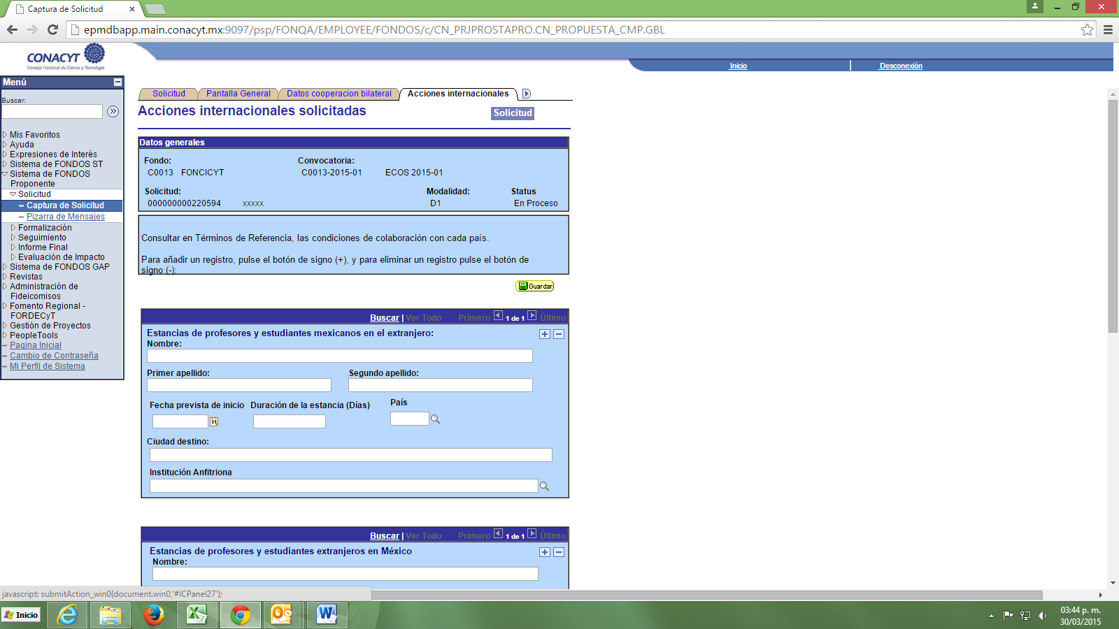

En esta pestaña solo deberán introducir los nombres de las personas que van a realizar acciones en el extranjero. Escribir el nombre y especificar entre paréntesis si son estudiantes o investigadores (para agregar más personas seleccionar el signo de **+** y para quitarlas el de **-**).

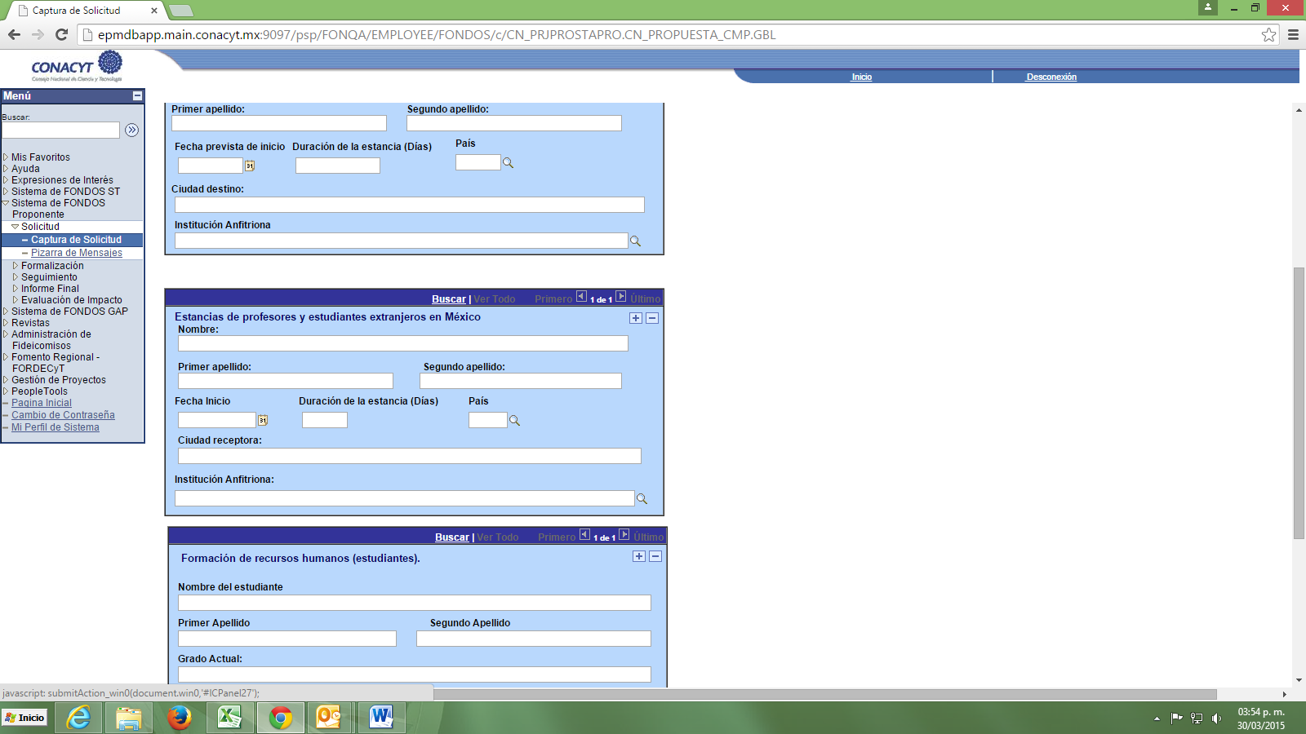

En el siguiente campo escribir solamente los nombres de las personas que vendrán al país a realizar acciones. Especificar entre paréntesis si es estudiante o investigador (para agregar más personas seleccionar el signo **+** y para quitarlas el de **-**).

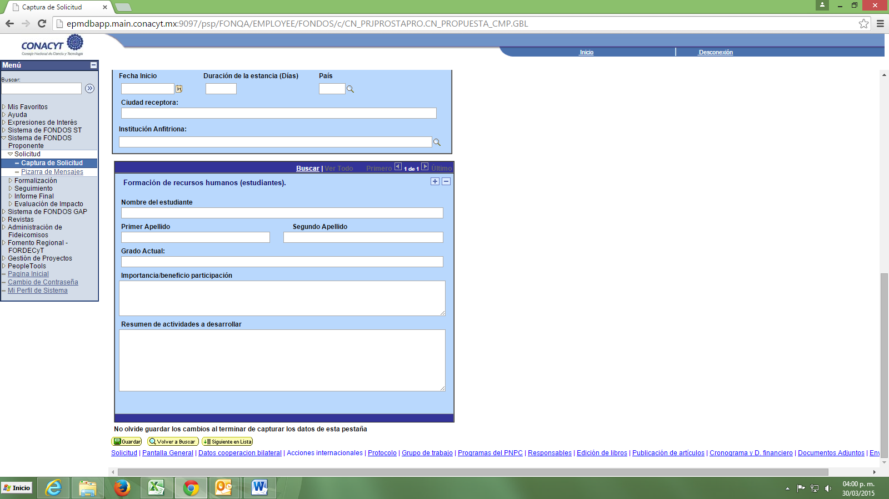

En este campo solo tiene que escribir los nombres de los estudiantes mexicanos y extranjeros que participarán en el proyecto (para agregar más personas seleccionar el signo **+** y para quitarlas el de **-**).

17.- Pestaña **“Protocolo”**

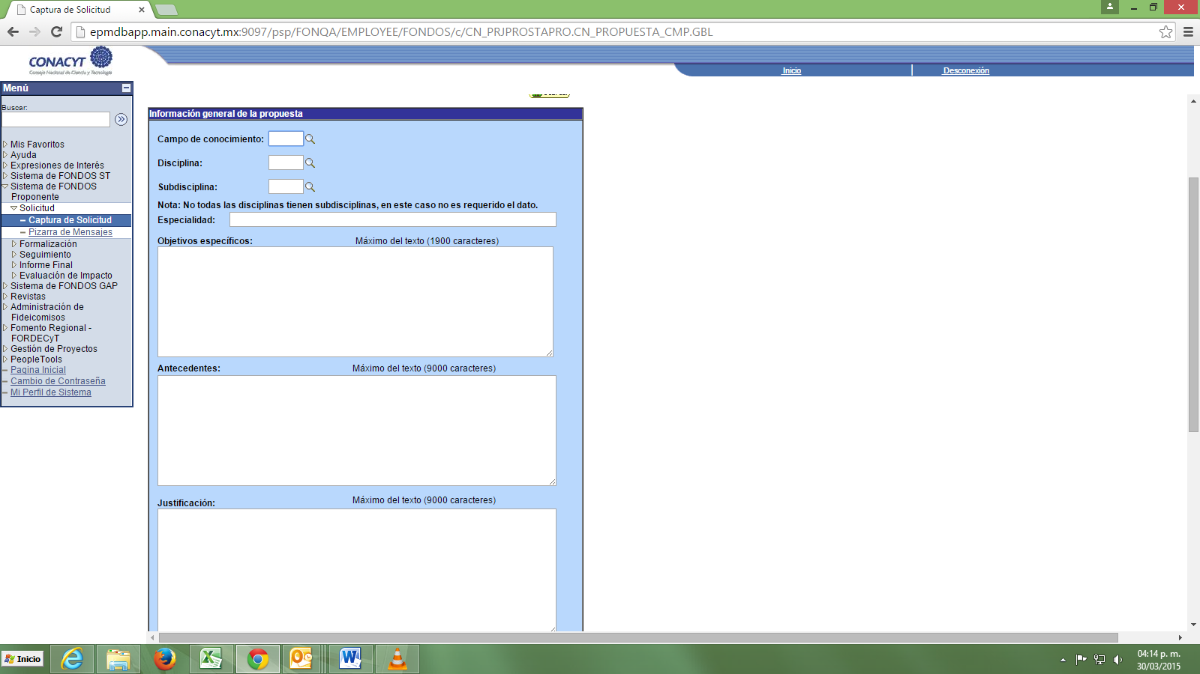

Seleccionar el campo de conocimiento, la disciplina y subdisciplina, así como, la especialidad en la cual se enmarca su proyecto.

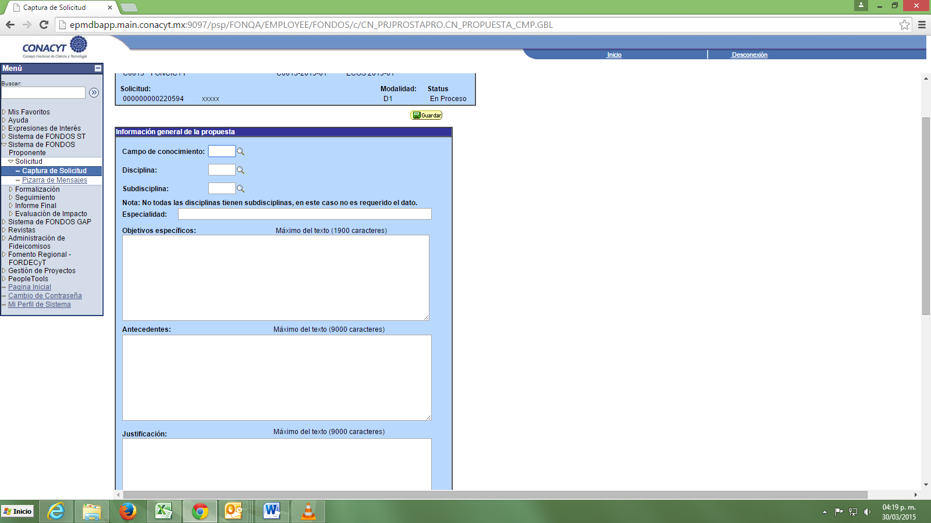

En el siguiente campo deberá mencionar, de manera clara y concisa, los objetivos que tiene el proyecto.

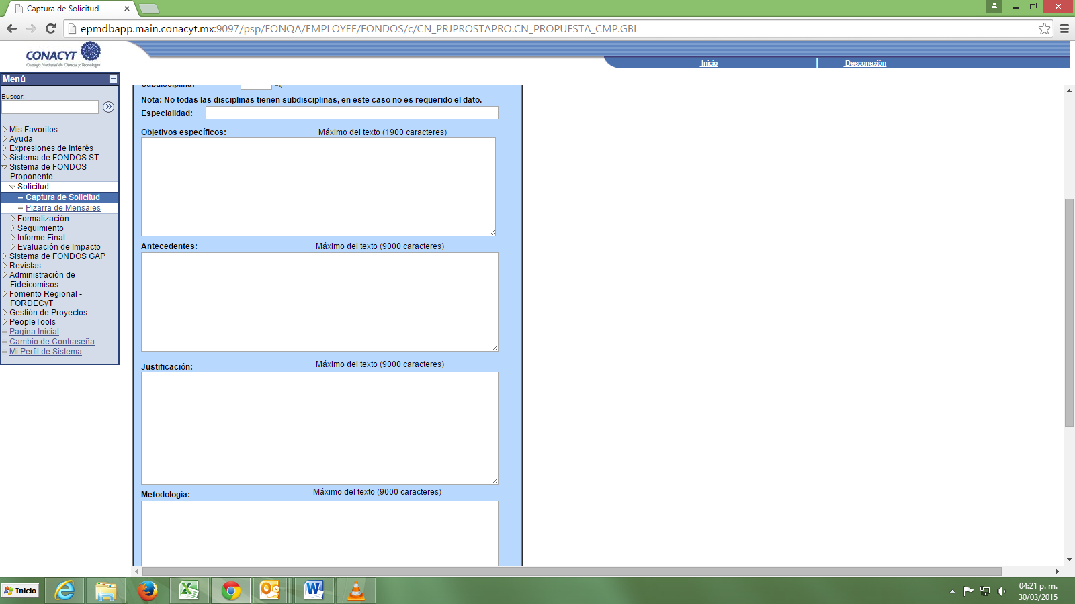

Escribir los antecedentes con los cuales se derivó el proyecto.

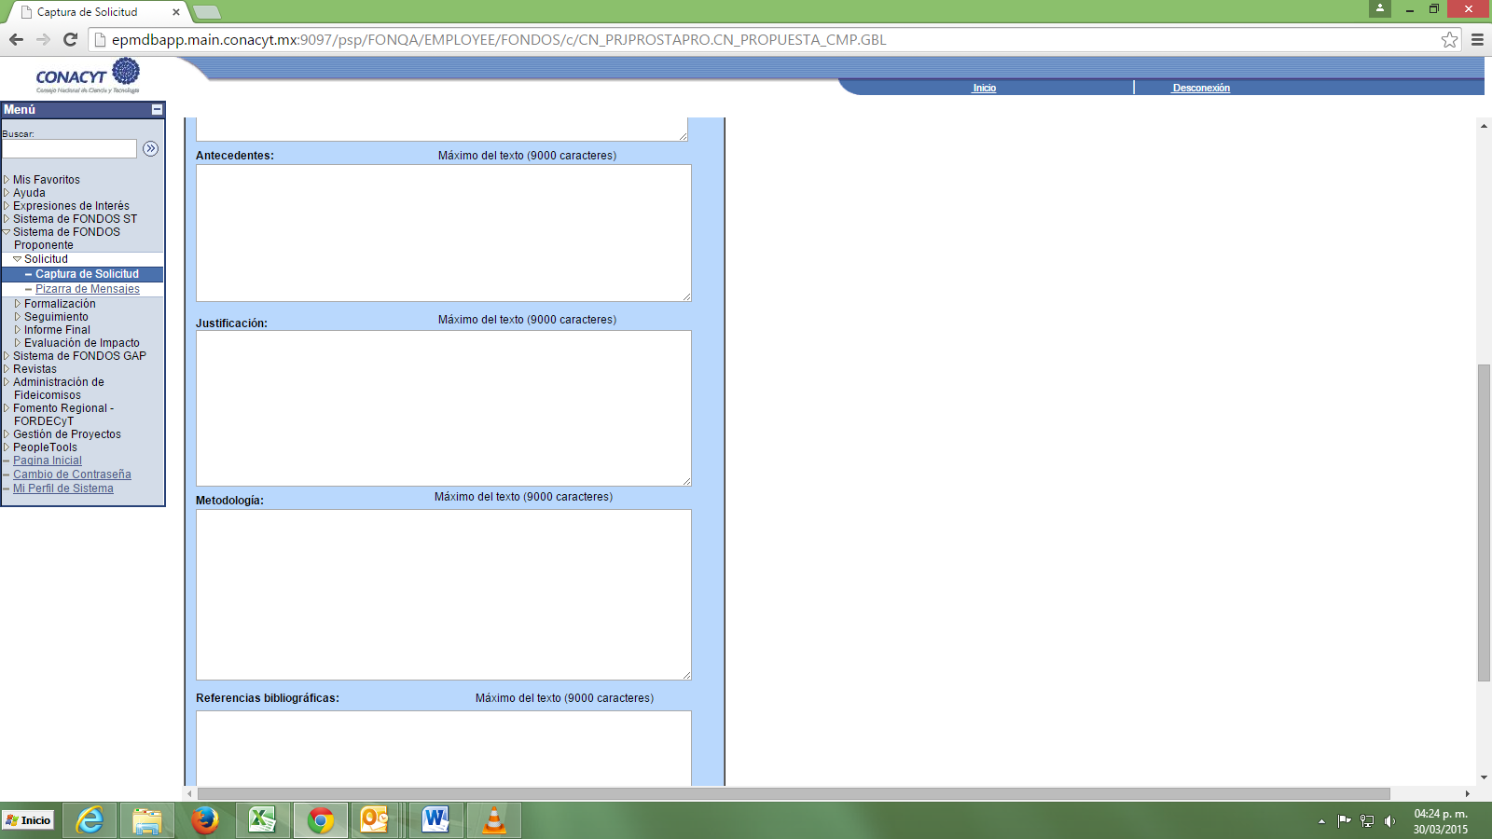

Mencionar las razones por las cuales se decidió desarrollar el proyecto en esta convocatoria.

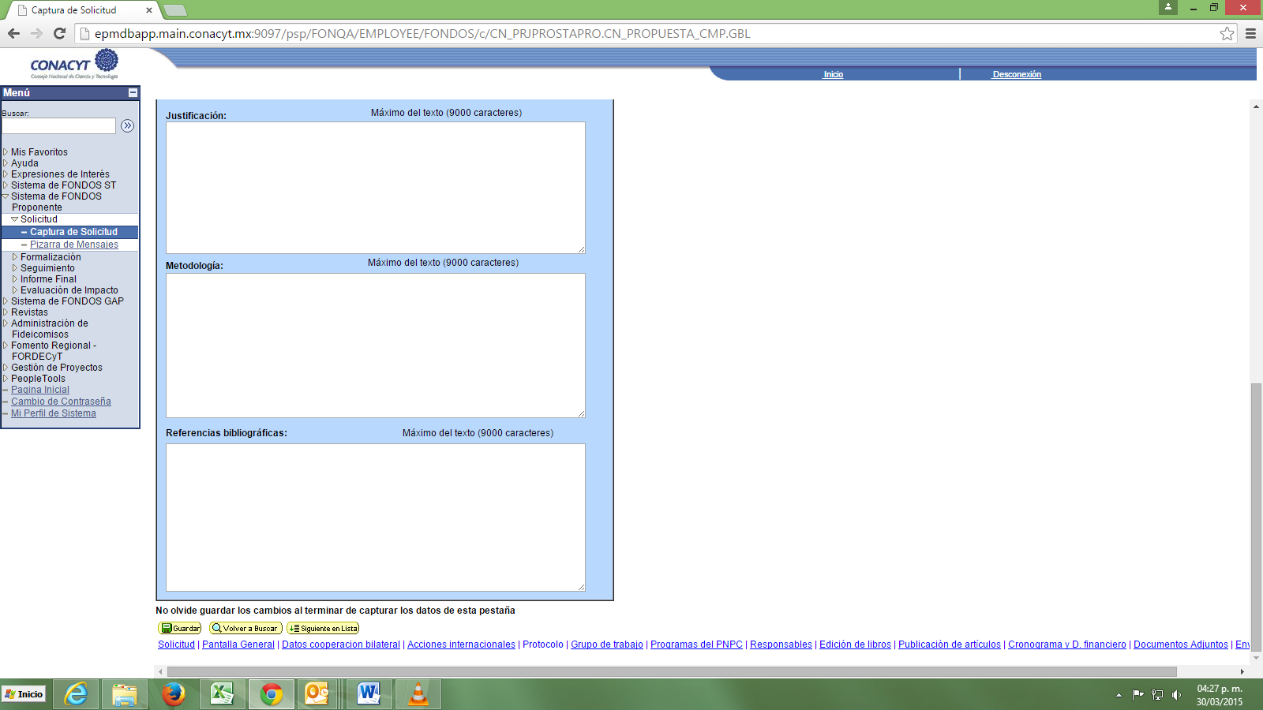

Describir los procedimientos que utilizará durante el desarrollo de la investigación.

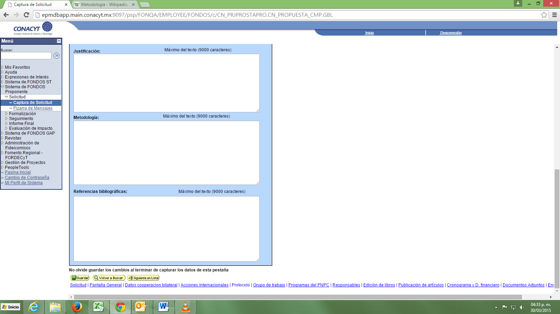

Escribir las principales fuentes bibliográficas en las que se apoya la investigación.

18.- Pestaña **“Grupo de trabajo”**

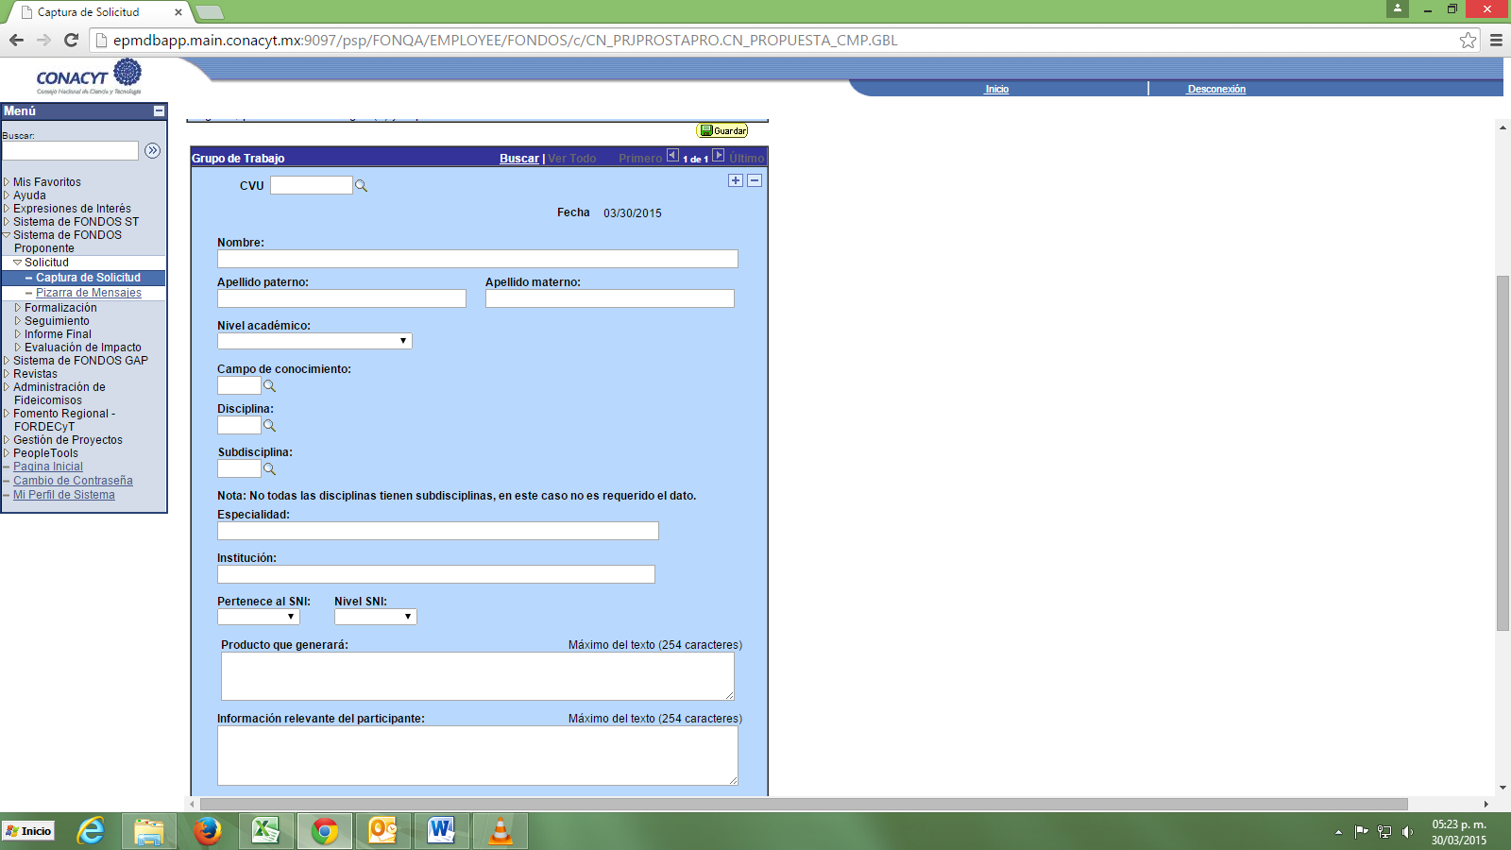

Ingresar los datos de todos los participantes del proyecto, tanto nacionales como extranjeros independientemente de si realizará acciones de intercambio o no (para agregar más personas seleccionar el signo **+** y para quitarlas el de **-**).

19.- Pestaña **“Programa del PNPC”**

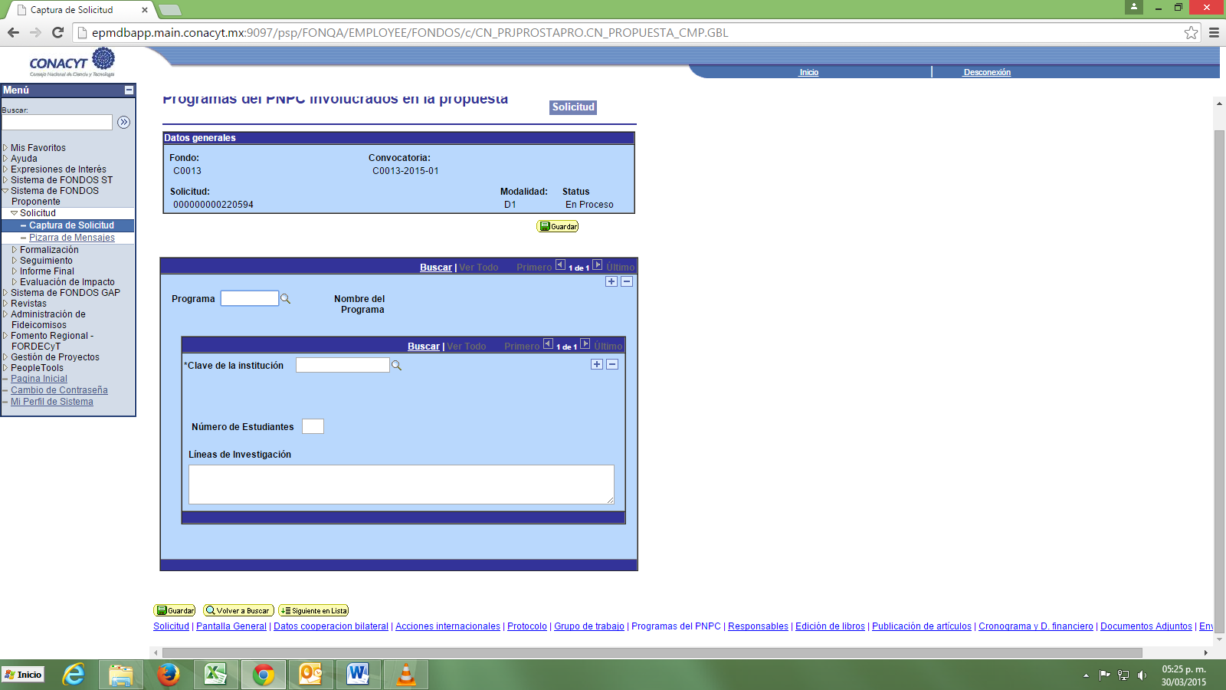

Ingresar los datos del programa del PNPC en el cual ha participado.

20.- Pestaña **“Responsables del Propuesta”**

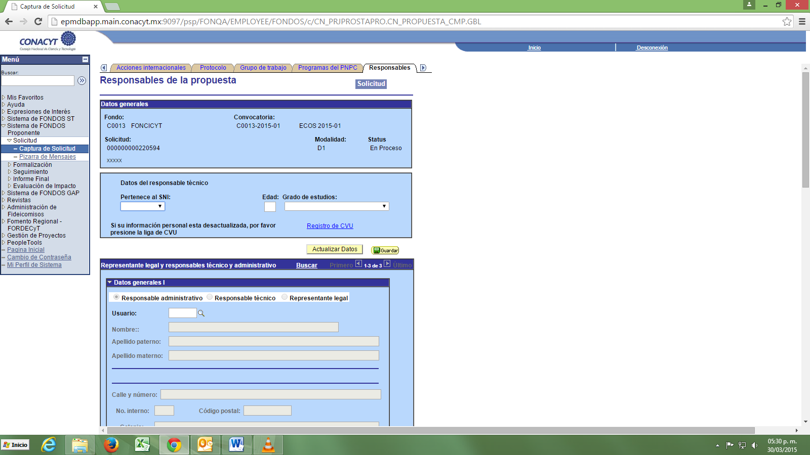

El representante técnico deberá mencionar si pertenece o no al SNI, ingresar su edad y su grado de estudios.

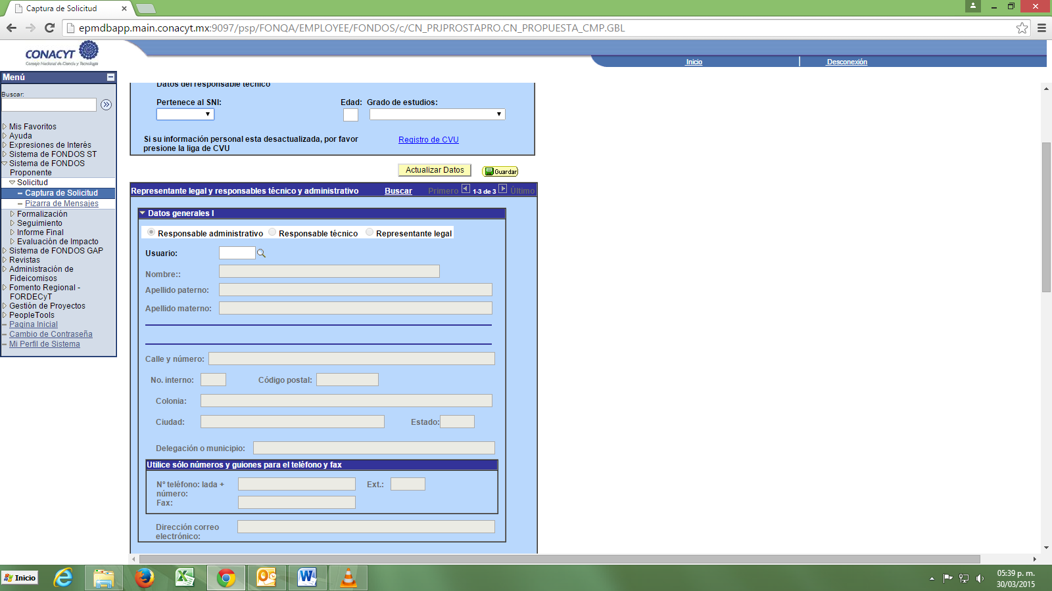

Ingresar el nombre o el ID Usuario del que será el representante administrativo del proyecto.

NOTA: Los datos del representante técnico aparecen automáticamente al momento de llenar la solicitud y, en el caso del representante legal, los datos se jalan automáticamente del sistema del RENIECYT.

21.- Pestaña **“Edición de libros”**

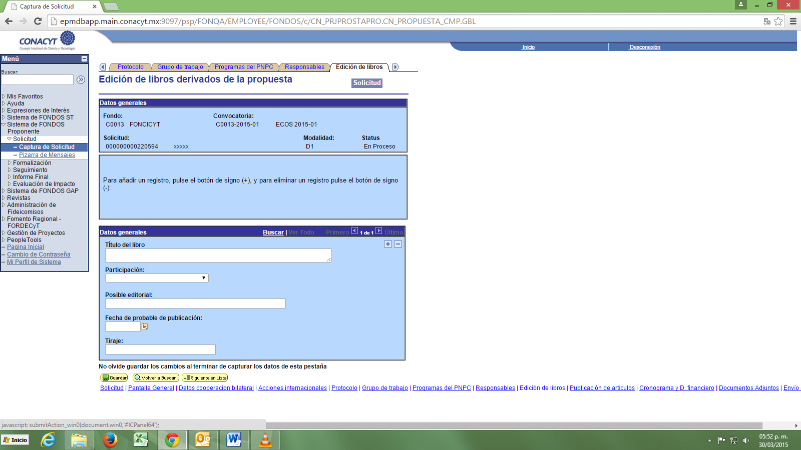

Ingresar los libros que se relacionan con el proyecto.

22.- Pestaña **“Publicación de Artículos”**

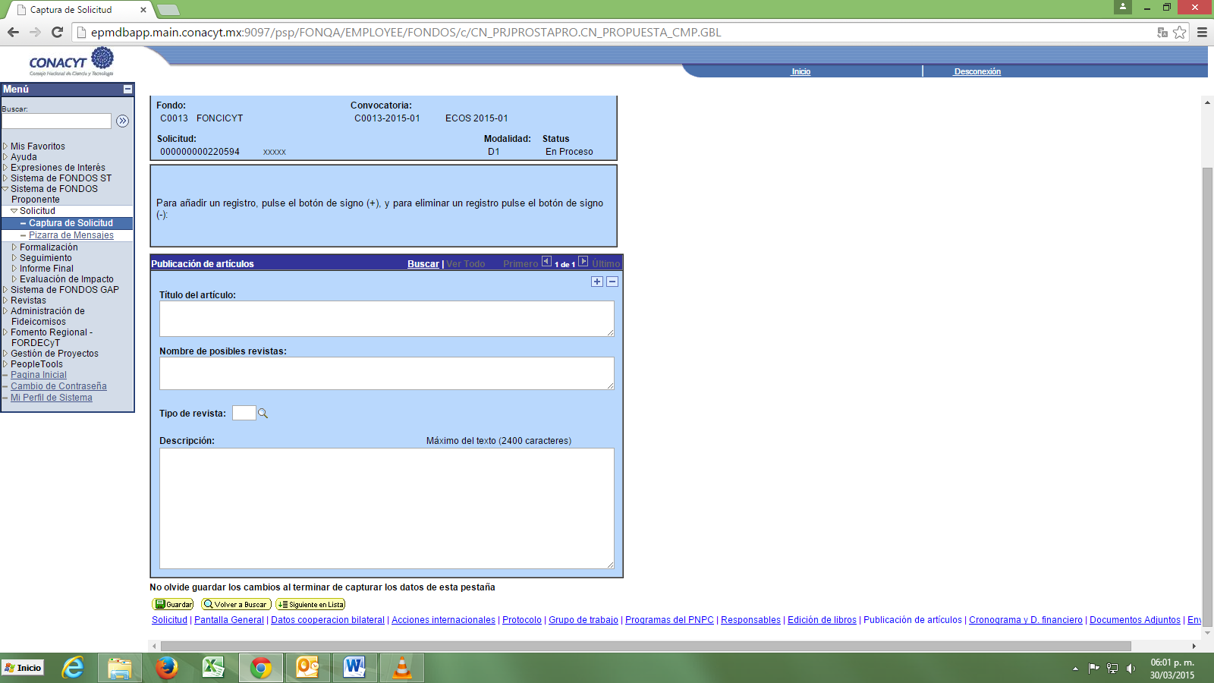

Ingresar los artículos que se relacionan con el proyecto.

23.- Pestaña **“Cronograma y desglose financiero”**

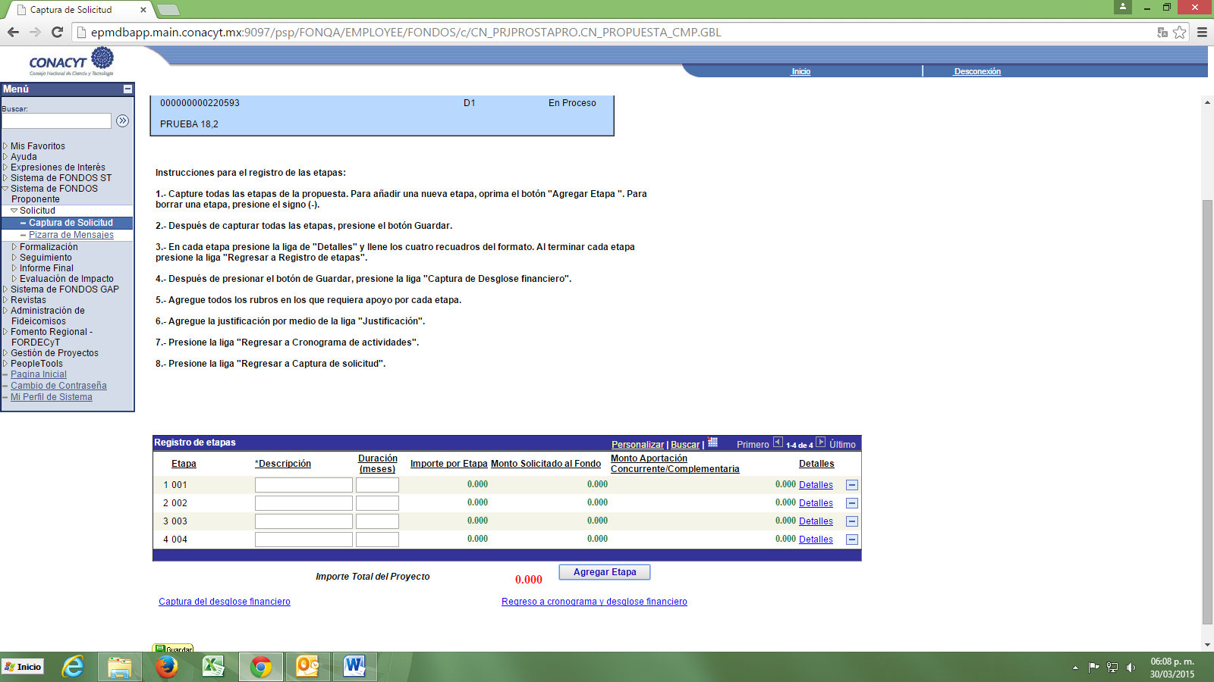

Seleccionar la opción de agregar etapas. Solo se puede anexar 4 etapas de 12 meses cada una. En la descripción pueden escribir un título correspondiente a las actividades que desarrollarán durante cada etapa.

Al seleccionar la opción de “Detalles” que aparece a la derecha, se les desplegara la siguiente pantalla:

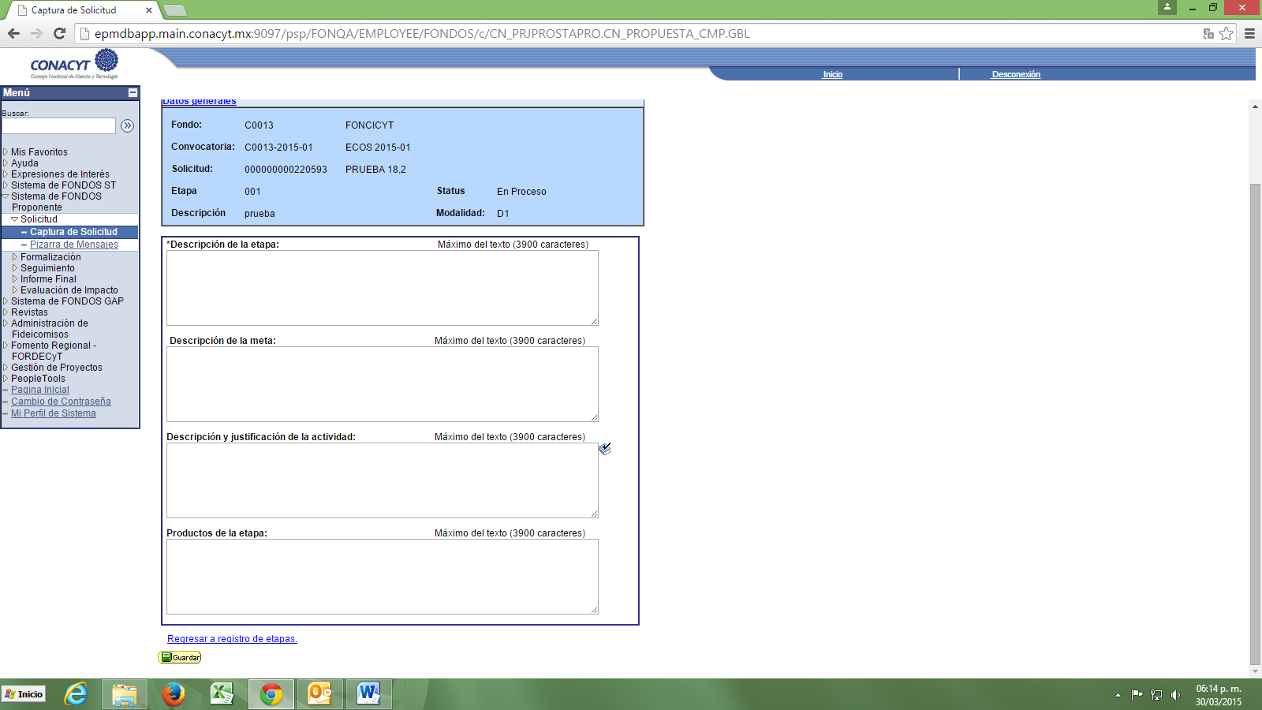

En ésta deberán ingresar una descripción general de la etapa, una descripción de la meta, descripción de la actividad y los productos de la etapa.

Nota: Deberá llenar las cuatro pestañas de detalles que le aparecen en el cronograma.

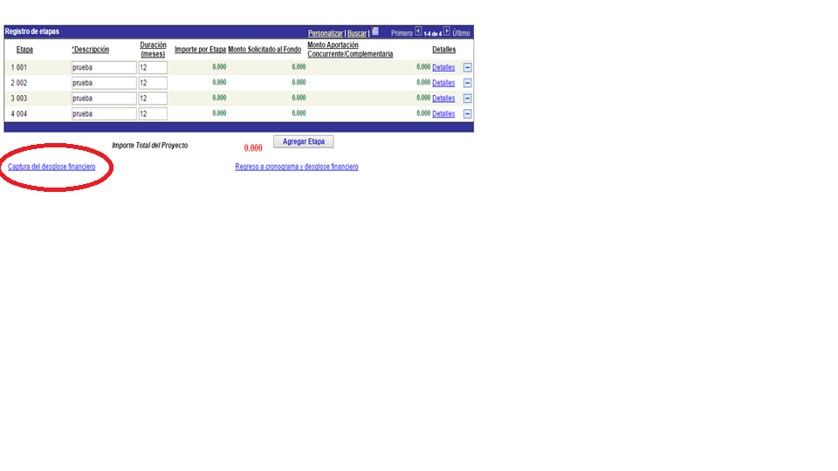

Una vez que lleno la parte del cronograma, lo siguiente es capturar el desglose financiero.

Selecciona la opción de captura de desglose financiero y se desplegará la siguiente pantalla:

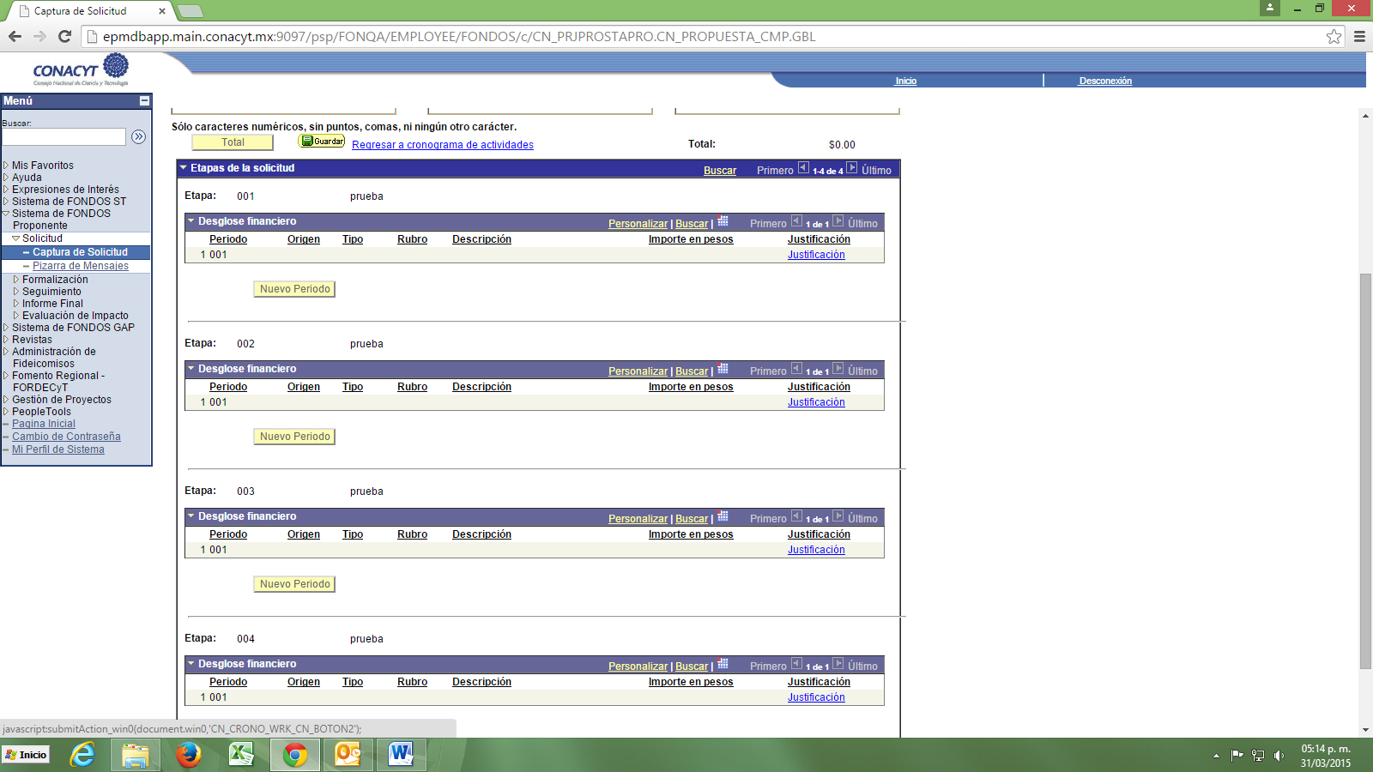

En cada etapa deberá agregar 4 renglones para ingresar 4 rubros. En cada rubro deberá escoger el origen (FONDO), tipo (Gasto corriente), rubro (viáticos o pasajes) y el monto de cada uno. En este desglose financiero solo se captura lo solicitado a CONACYT.

De acuerdo a las bases de la Convocatoria quedaría de la siguiente manera cada etapa:

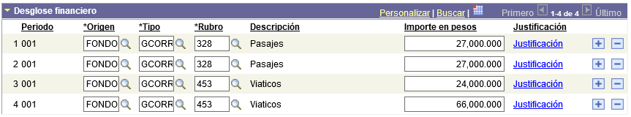

En la opción de justificación deberá mencionar a lo que corresponde cada rubro:

Pasajes 1: “Pasaje para profesor mexicano a Francia”

Pasajes 2: “Pasaje para estudiante mexicano a Francia”

Viáticos 1: “Viáticos para profesor francés en México”

Viáticos 2: “Viáticos para estudiante francés en México”

*Es importante mencionar que las acciones solicitadas de los proyectos aprobados tendrán que ser previamente aprobadas conjuntamente por parte del Comité Dictaminador mexicano y francés anualmente.

24.- Pestaña **“Documentos Adjuntos”**

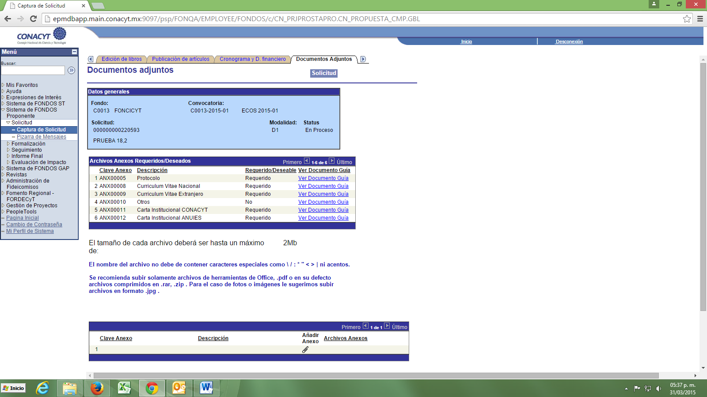

Deberá ingresar los archivos **requeridos** para completar su solicitud. Para realizar esta acción seleccionará en el cuadro de abajo cada uno de los anexos requeridos. Una vez seleccionados podrá adjuntar los documentos en la parte de añadir anexo.

Tanto el Protocolo como las Cartas Institucionales de la ANUIES como de CONACYT, cuentan con un documento guía el cual se recomienda tomar en cuenta.

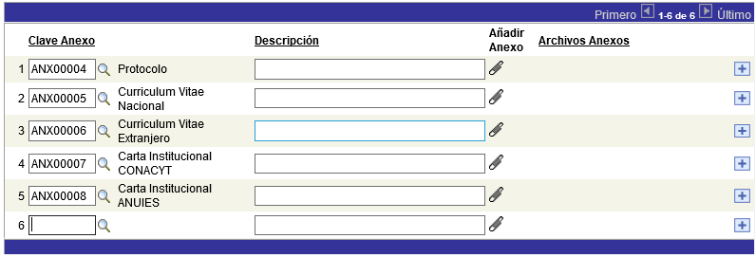

25. - Pestaña **“Envío de solicitud”**

Una vez enviada la solicitud, no se podrá hacer modificación alguna, por lo que se recomienda revisar su información. Una vez enviada la solicitud se generará un correo de acuse de recibo y en el sistema quedará registrada su solicitud como finalizada.

**Es importante tomar en cuenta lo siguiente:**

* Los documentos que se adjunten NO deben pesar más de 2 MB.
* Es recomendable GUARDAR cada que ingrese una cantidad de información considerable o cambie de pestaña.
* Revise toda la información antes de ENVIAR su solicitud, pues una vez enviada no podrá hacer cambios a la misma.
* Cualquier problema que tenga con el sistema de captura, comuníquese a Centro de Soporte Técnico al correo electrónico [cst@conacyt.mx](mailto:cst@conacyt.mx) o a los teléfonos: 01 (800) 800-8649, 5322-7708 directo, 5322-7700 ext. 7708.
* Cualquier duda acerca de la información a capturar, contactar a:

Marco A. Ordaz : [mordaz@conacyt.mx](mailto:mordaz@conacyt.mx) Tel. 5322-7700 ext. 1608.